제목: [헤딩] 정규직 헤드헌터 채용(신입/경력 무관)

헤딩(HEDING)은 좋은 인재, 좋은 기업을 연결해 더 나은 세상을 만듭니다.
더 나은 세상을 위한 의미 있는 항해를 더 재밌고 창의적으로, 더불어 서로를 존중하며 같이 만들어 갈 동료를 찾습니다.
긍정적인 마인드셋으로 헤딩과 함께 새로운 항해를 시작하실 분을 기다리고 있습니다!
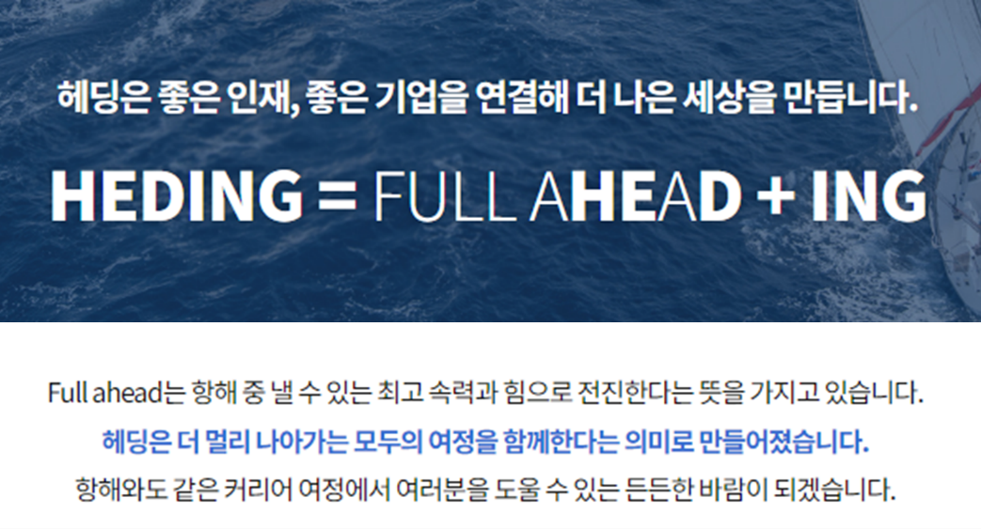

[헤드헌터로 성장하고 싶다면, 왜? 헤딩인가요?]
▷국내 대기업, 중견, 외국계, 스타트업 등 다양한 고객사와 거래
▷프로젝트를 모두 오픈하여 코웍 및 멀티플레이가 가능한 시스템
▷현재 약 90여명의 인원 및 고성과 헤드헌터가 다수로 멘토링 및 롤모델로 삼을 수 있는 동료들
▷신규입사자 오리엔테이션 교육 및 멘토링 실시
▷성과연동 보상제도(연봉 및 인센티브)
▷고성과자 포상 및 특별휴가 지원
▷유연한 근무환경 및 자유롭지만 존중하는 소통 분위기
▷변화를 시도하고, 구성원의 불편사항을 개선하려고 노력하는 기업
▷회사와 구성원이 서로 win-win하며 성장할 수 있는 관계 지향

[헤딩 더 알아보기]
HEDING 홈페이지 | 헤딩(HEDING | LinkedIn | 헤딩 공식 블로그
▷2022년 Google 창구 프로그램 선정 (구글, 중소벤처기업부, 창업진흥원)
▷2022년 4대보험, 국세청 등 경력 증명이 가능한 이직 플랫폼 HEDING 리뉴얼 런칭
▷2020년, 2019년 청년창업사관학교 (중소벤처기업진흥공단 주관) 9기, 10기 연속 선정
▷2019년 “일하기 좋은 중소기업” 선정 (대한상공회의소 주관)
▷2018년 베트남 지사 설립(호치민, 하노이(2019))

[주요 업무]
▷고객사 BD 및 포지션 수주
▷인재 서치, 인재 평가 및 관리
▷Posting(공고) 관리 및 마케팅
▷채용과 관련한 산업 및 기업조사
▷사전 인터뷰 및 추천서 작성

[자격요건]
▷학사졸업자 이상 / 또는 졸업예정자 (전공무관)
▷신입/ 경력 무관
▷일에 대한 분명한 사명의식, 긍정마인드와 책임감
▷고객지향적 마인드를 바탕으로 한 커뮤니케이션 스킬
▷창의적이고 민첩한 데이터 서칭 능력

[우대사항]
▷인재 채용 및 HR 직무 관련 업무 경력자
▷서치펌 헤드헌팅 근무 경험자
▷영어 커뮤니케이션 가능자

[근무조건]
▷고용형태: 정규직 (수습기간 6개월 후 평가에 의한 전환)
▷급여조건: 연봉+성과에 따른 인센티브 별도
전환 시 연봉 4,000만원 / KPI 초과달성에 따른 인센티브 30% 별도
수습기간 중 급여 (월 250만원)
▷근무시간: 주 5일 근무(주 40시간 근무) / 유연근무제 시행
▷기타 베네핏: KPI 달성에 따른 표창 및 포상제도, 건강검진할인, 라운지카드 제공 등
▷근무장소 : 서울시 강남구 논현로 340 정도빌딩 4층 헤딩 본사

[지원방법 및 제출서류]
▷지원방법: 이메일접수 heding@heding.co.kr (문의사항도 이메일로 접수하실 수 있습니다)
▷접수기간: 채용 시까지
▷지원서류: 국문 이력서 및 경력기술서 1부
(지원서류는 성함, 연락처, 지원포지션이 명시될 수 있게 제출 바랍니다.)

채용 서류 반환 요청은 하단 링크를 통해 신청바랍니다.
https://theheding.notion.site/d456b283212a403a9fac2b0eb15e0aea?pvs=4

